lab1_45

Group:45

107201535 陳羽暉 107201023 蔡沐霖 107201522 蘇柏瑜

mov al,00110101b 組長學號末兩碼二進位轉十進位

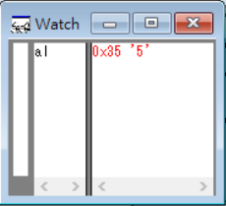

mov ah,23d 組員學號末兩碼十進位轉十六進位

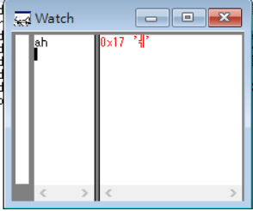

mov ax,5429d 組長學號末四碼十進位轉十進位

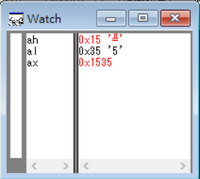

mov dx,0eeeah 讓dx顯示eeea

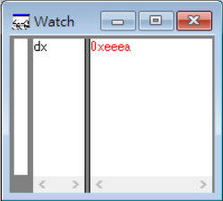

sub dx,ax 把dx的值減去ax的值

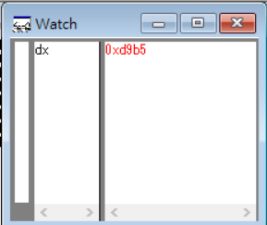

今天學到的就是怎麼用mov指令將數值記錄到暫存器，還有理解暫存器中al是ax中較低的部分，ah是ax中較高的部分。這次的作業中最困難的部分就是理解題目在講什麼，還有在助教飛快的解釋如何使用windbg的時候，自己看eeclass的教學趕快跟上進度。